ESPECIFICACIONES TECNICAS HISTORIAS DE USUARIO
(V 1.0-20200501)

HU0001 – 1 Reporte de Ejecución Presupuestaria

Contenido
HU: <0001> 1 Reporte de Ejecución Presupuestaria 3

HU: <0001> 1 Reporte de Ejecución Presupuestaria
DESCRIPCIÓN
Se desarrolla la HU Reporte de Ejecución Presupuestaria.
Se solita elaborar un reporte gráfico de barras que muestre por cada área los valores comparados de:
- Codificado
- Certificado
- Comprometido
- Devengado

Si es posible, que se muestre sobre cada una de las barras el porcentaje de ejecución, calculado de la siguiente manera
- Codificado (no)
- Certificado (porcentaje sobre codificado, es decir en fórmula: 100*Certificado/Codificado)
- Comprometido (porcentaje sobre codificado)
- Devengado (porcentaje sobre codificado)

FLUJO y SOLUCIÓN
Anterior
En el portal del sistema actual del sistema financiero se tiene la opción: Ejecución por unidad de Gestión
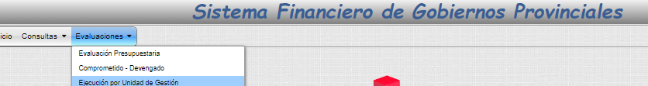
Al ingresar en l opción se despliega el siguiente gráfico:
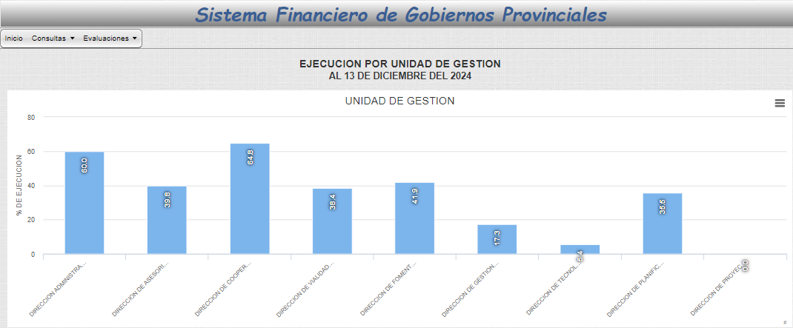
Se puede apreciar la información del porcentaje de ejecución por la unidad de gestión. En base a este reporte se generó el nuevo.
SOLUCIÓN
Menú |  | Sistema Web Actual Congope  Evaluaciones >> Ejecución por unidad de Gestión
Al ingresar en la opción:
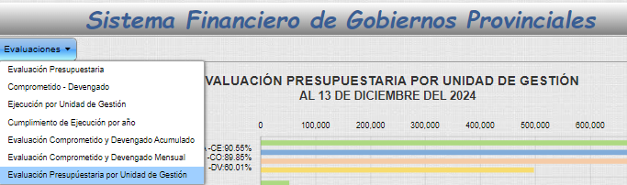

Se despliega el gráfico:
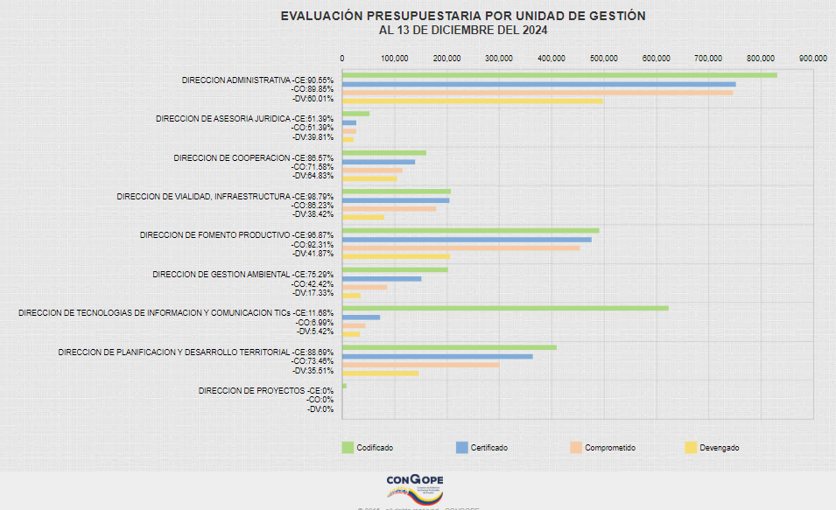
Para que la información del grafico arroje resultados precisos es necesario que los usuarios ingresen toda la información solicitada en el Sistema Financiero que maneja el departamento financiero y que se puede apreciar en la pantalla siguiente:
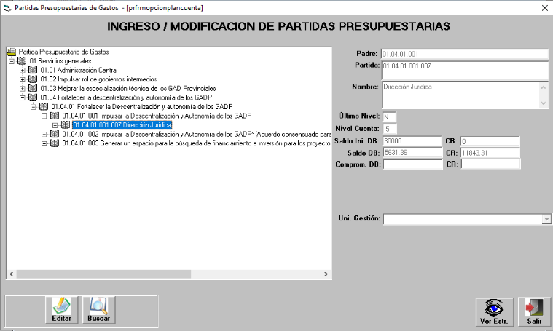

Changeset |  |  | Descripción | fecha
NA |  |  | NA | NA
CAMBIOS EN COMPONENTES Y BDD

Clases: | ReportesPresupuesto.php  class.frame.inc.php  class.ejecucion_ug_02.php
Base de datos:
public.ced_presupuestaria(emp character, anio_bus integer, f_hasta character, inggas integer, ntodas integer)
Pruebas
Espacio destinado para las pruebas con los funcionales.

FIRMAS
 | CARGO | FIRMA | FECHA
ELABORADO POR | Norma Arcos  Profesional Contratado |  | 2024-12-13

